桥接：
每一个物理网卡都是一个上行链路
每一条上行链路可以创建一个虚拟交换机
一个物理网卡只能属于一个虚拟交换机
一个虚拟机可以有多个物理网卡
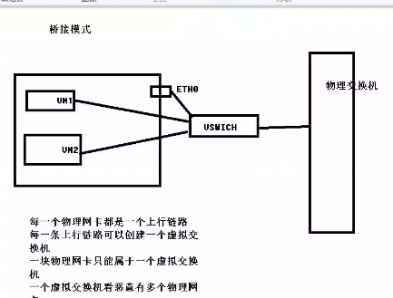
NAT：源地址转换（SNAT），目标地址转换（DNAT）
hostonly：没有上行链路
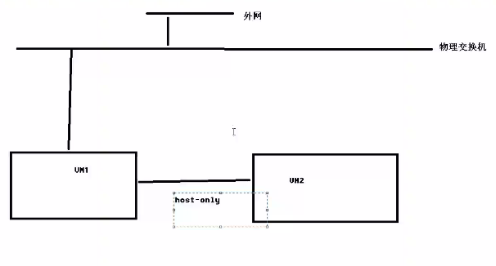
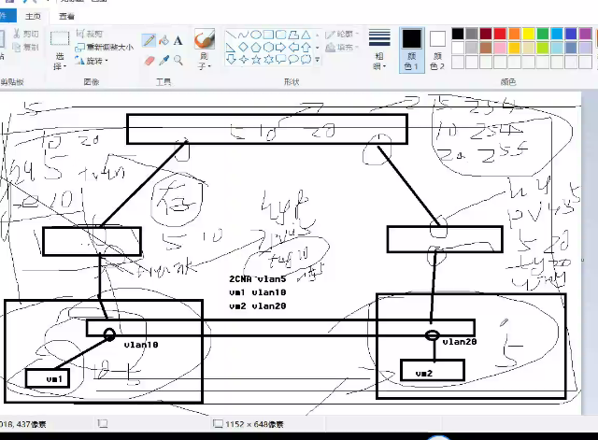
- 虚拟机运行在相同主机，但是端口组不同
- 虚拟机运行在相同主机，且端口组相同
- 虚拟机运行在不同主机，但是端口组相同
- 同一物理服务器，运行在不同DVS上

